1. CREAR UN ARCHIVO DE BASES DE DATOS

1.1 primero nos conectamos al motor de bases de datos.

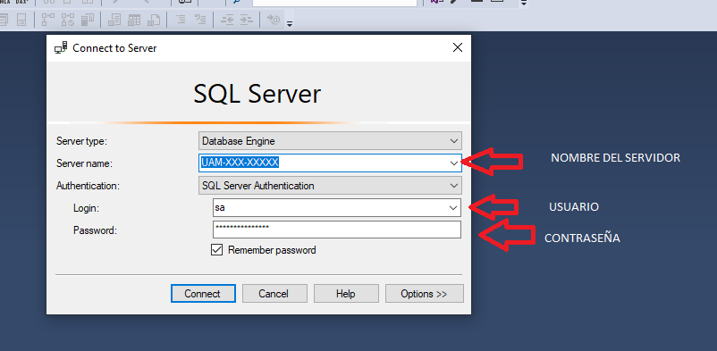

1.2 Hay 2 maneras de crear una base de datos

1.2.1 la primera

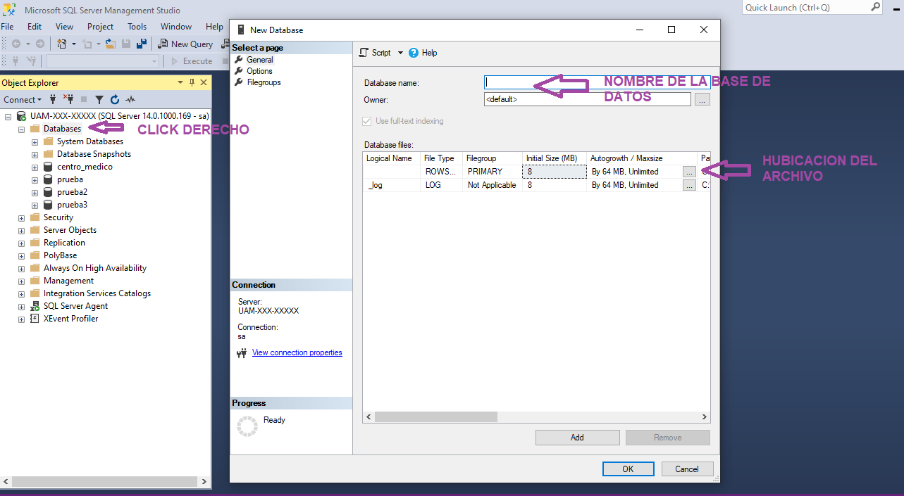

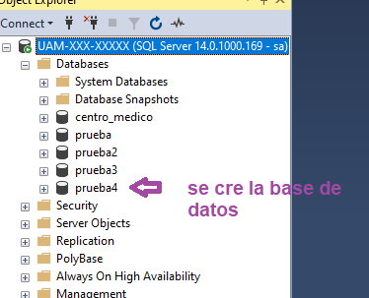

Me crea 2 archivos en la ubicación donde cree mi base de datos

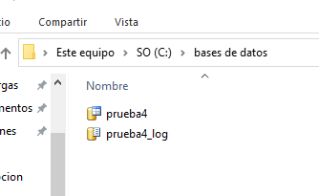

1.1.2 la segunda forma seria

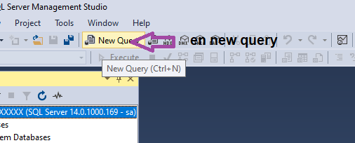

Ponemos: create database prueba5

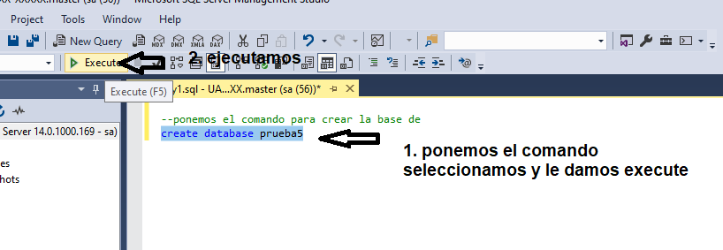

Aparece completado y se crea la base de datos llamada prueba 5

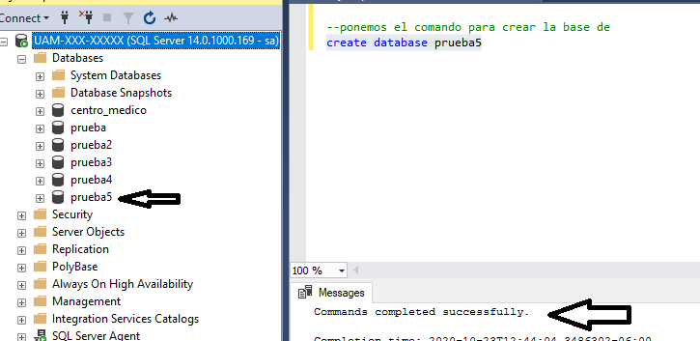

Se crea en

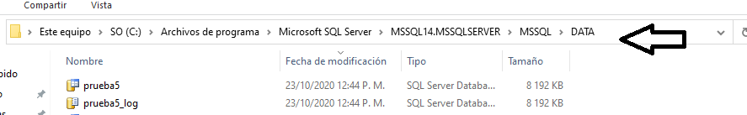

2, Para eliminar una base de datos seria:

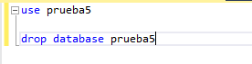

3. Crear una tabla hay 2 formas

* 1. Primera

3.1.1 nos vamos a la base de datos y en tables click derecho new y table

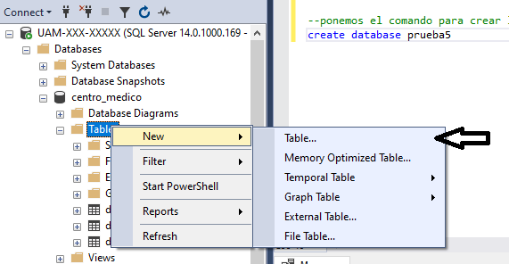

3.1.2 luego agregamos los campos, el tipo de dato y el valor de null o no null

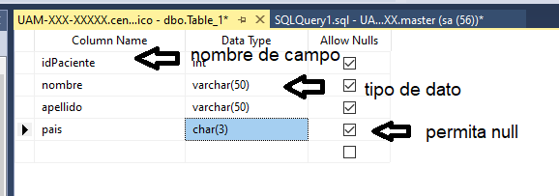

3.1.3 agregamos el primary key seleccionando el campo y tocando el botón de primary key.

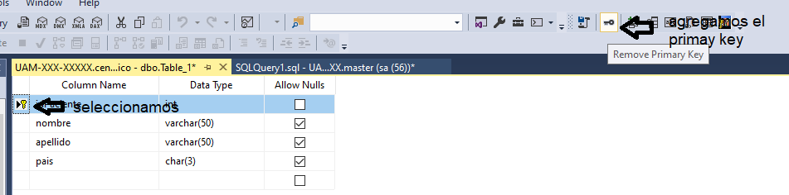

* + 1. guardamos la tabla con un nombre en este caso paciente

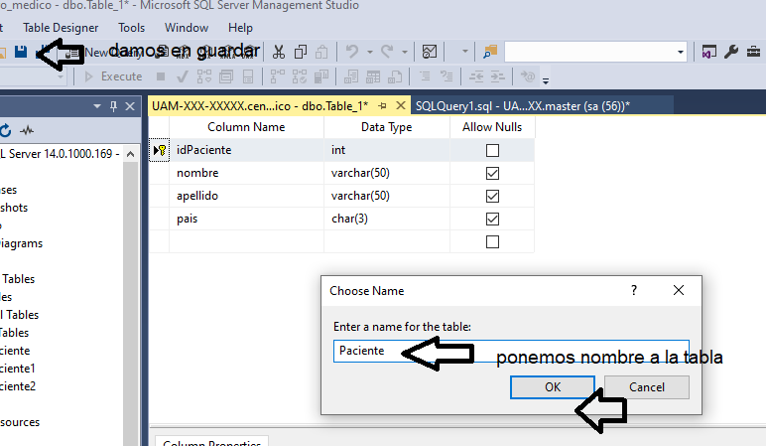

* + 1. se crea la tabla

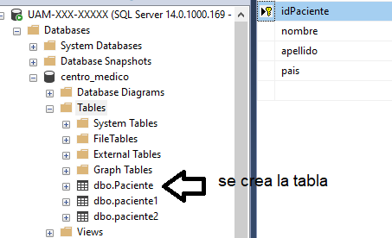

3.2 Segunda forma de crear tabla

3.2.1 Se ingresa el siguiente código y hay 2 maneras de asignar el primary key

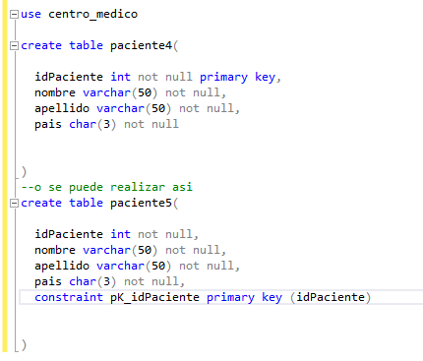

Código:

use centro_medico

create table paciente4(

idPaciente int not null primary key,

nombre varchar(50) not null,

apellido varchar(50) not null,

pais char(3) not null

)

--o se puede realizar asi

create table paciente5(

idPaciente int not null,

nombre varchar(50) not null,

apellido varchar(50) not null,

pais char(3) not null,

constraint pK_idPaciente primary key (idPaciente)

)

3.2.2 seleccionamos el código y le damos en execute para crear la tabla

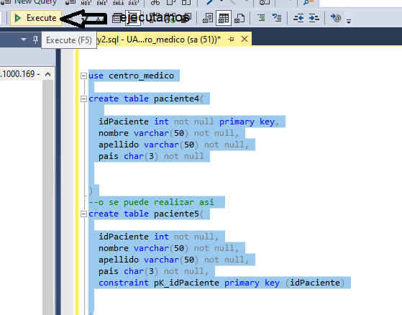

Se crea la tabla

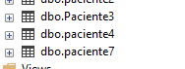

4. Eliminar una tabla seria:



5 modificar los valores de una tabla seria:

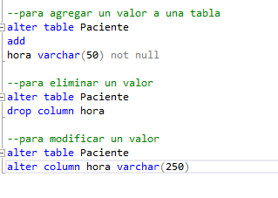

Código:

--para agregar un valor a una tabla

alter table Paciente

add

hora varchar(50) not null

--para eliminar un valor

alter table Paciente

drop column hora

--para modificar un valor

alter table Paciente

alter column hora varchar(250)

X Insertar en una tabla:

x.1 Hacemos un select para ver los campos de la tabla he ingresamos datos en la tabla de la siguiente manera.

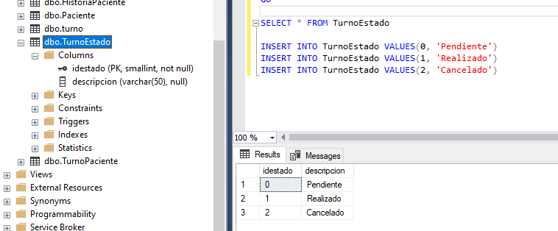

Código:

SELECT * FROM TurnoEstado

INSERT INTO TurnoEstado VALUES(0, 'Pendiente')

INSERT INTO TurnoEstado VALUES(1, 'Realizado')

INSERT INTO TurnoEstado VALUES(2, 'Cancelado')

O

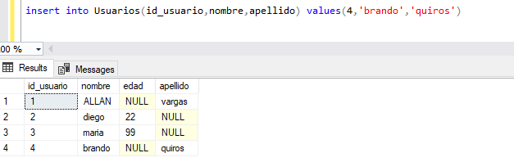

insert into Usuarios(id_usuario,nombre,apellido) values(4,'brando','quiros')

x.2, para sacar un script con la creación de la tabla se hace de la siguiente manera.

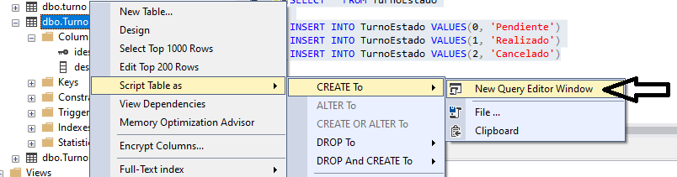

Genera el código de scrip de esa tabla

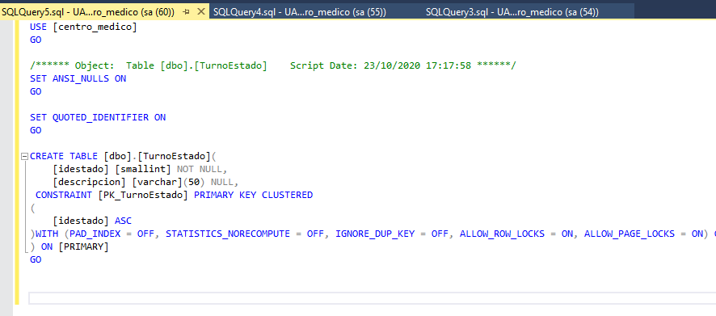

7. Select y vistas

* 1. **vistas** para poder crear un select con características especificas

nos vamos a la base de datos y en vistas o views le damos click derecho new view y seleccionamos la tabla a la cual queremos crear un select

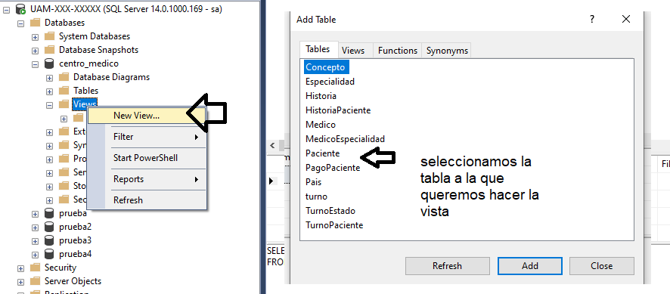

Luego seleccionamos los campos que queremos que tengan el select

Y le damos execute sql y nos mostrara lo siguiente

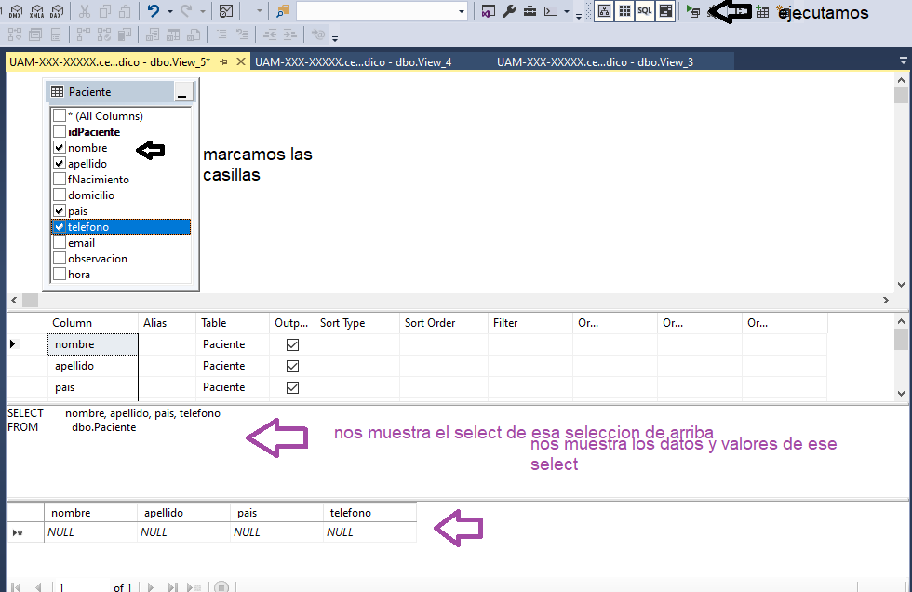

7.2 **Select** básico seria:

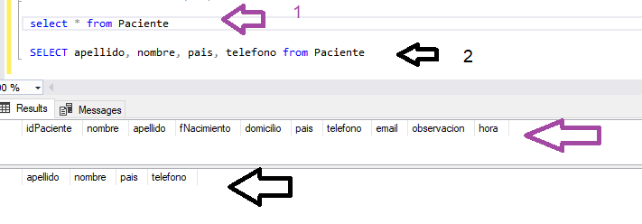

Código:

select * from Paciente

SELECT apellido, nombre, pais, telefono from Paciente

8. Select con where

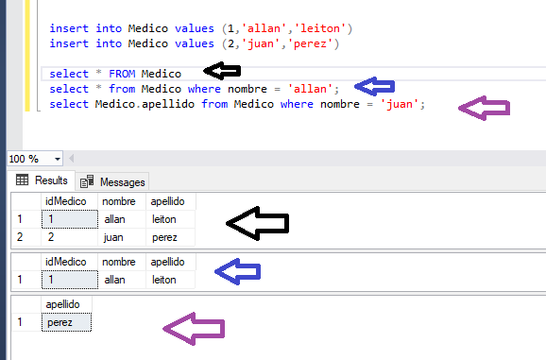

Código:

select * FROM Medico

select * from Medico where nombre = 'allan';

select Medico.apellido from Medico where nombre = 'juan';

9. Delete, drop y truncate :

9.1 delete borra todos los registros de una table. Si el primary fuera identity al ingresar otro valor sigue hasta donde quedo con la secuencia

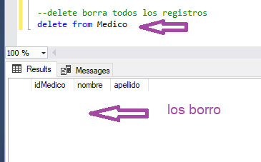

O

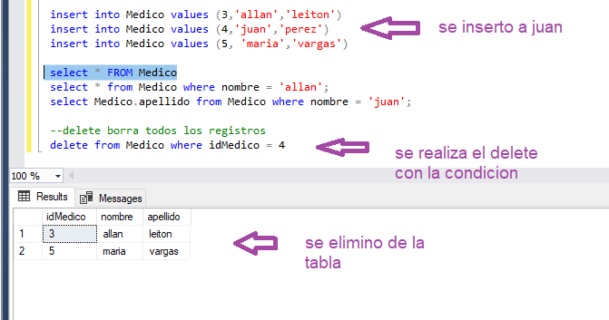

Nota el idMedico es identity por lo que sigue la secuencia del identity

Código

delete from medico

delete from Medico where idMedico = 4

TRUNCATE

Si se borran todos los registros de una tabla y se vuelve a ingresar los datos donde la primary key en identity, vuelve a empezar el indentity desde 1

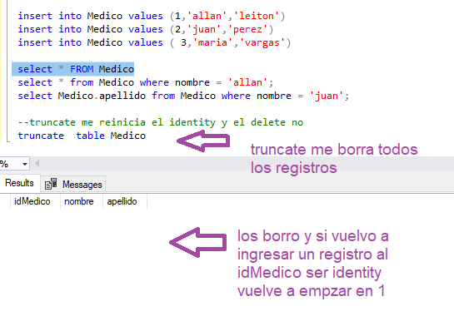

Código

truncate table Medico

DROP

Borra toda la tabla



Código

drop table Medico

10. CREAR TABLA CON PRIMARY KEY Y FOREIGN KEY

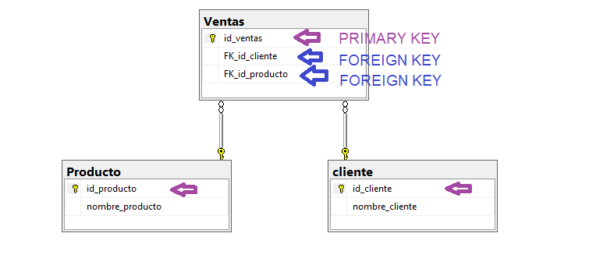

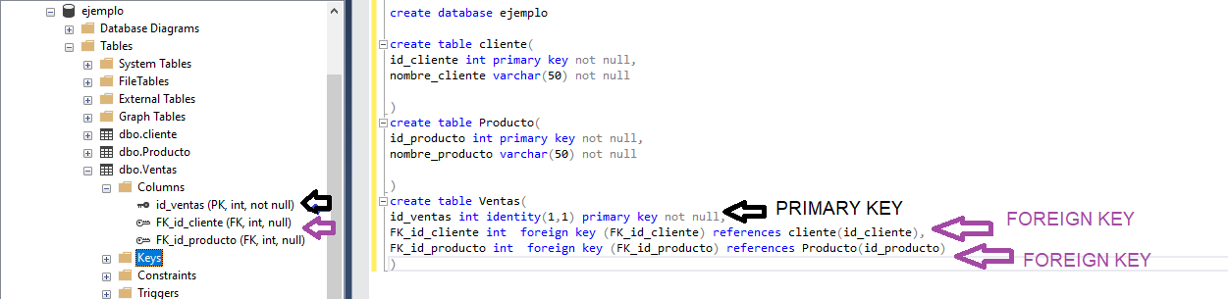

CODIGO

use ejemplo

create database ejemplo

create table cliente(

id_cliente int primary key not null,

nombre_cliente varchar(50) not null

)

create table Producto(

id_producto int primary key not null,

nombre_producto varchar(50) not null

)

create table Ventas(

id_ventas int identity(1,1) primary key not null,

FK_id_cliente int foreign key (FK_id_cliente) references cliente(id_cliente),

FK_id_producto int foreign key (FK_id_producto) references Producto(id_producto)

)

11. UPDATE.

Lo utilizamos para actualizar registros de una tabla

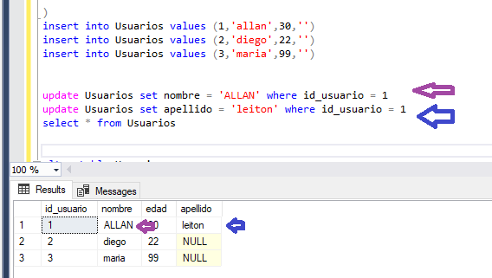

Codigo

update Usuarios set nombre = 'ALLAN' where id_usuario = 1

update Usuarios set apellido = 'leiton' where id_usuario = 1

12. IDENTITY.

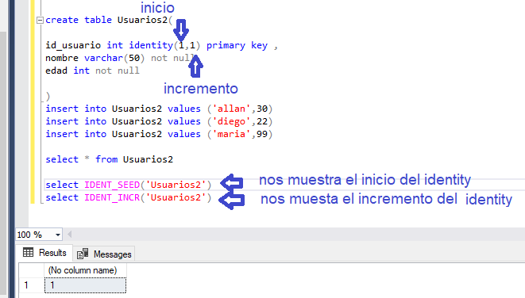

13. OPERADORES ARITMETRICOS.

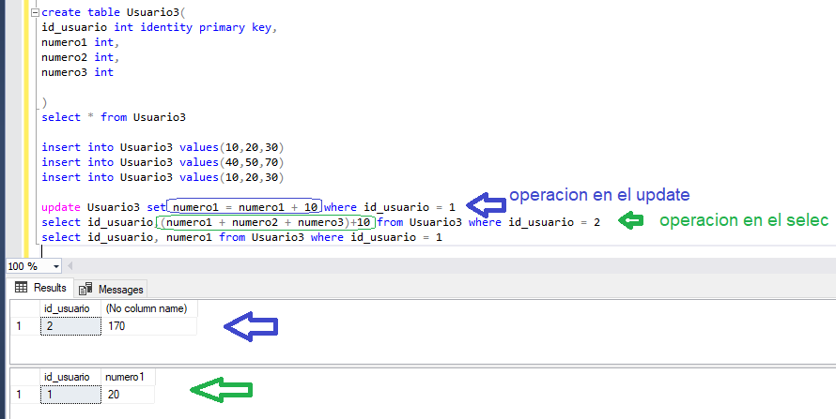

14 CONCATENACION Y ALIAS

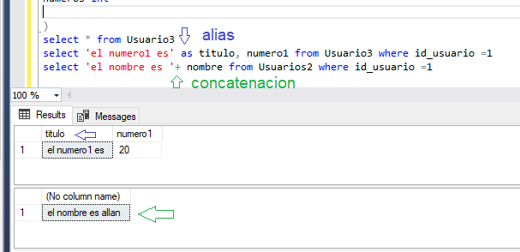

15 Manejo de cadenas

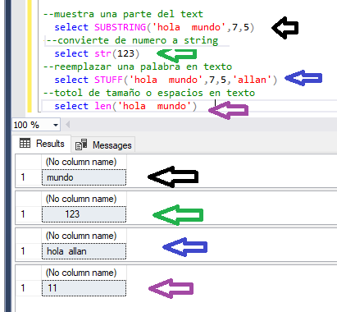

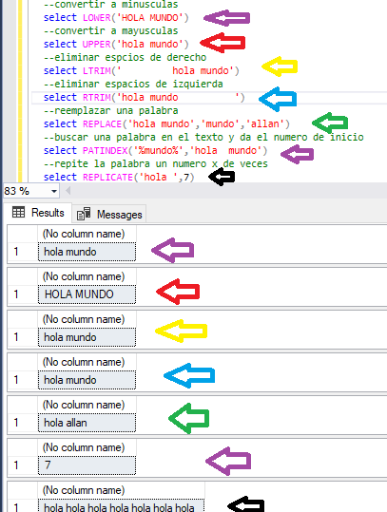

1X FECHA Y HORA

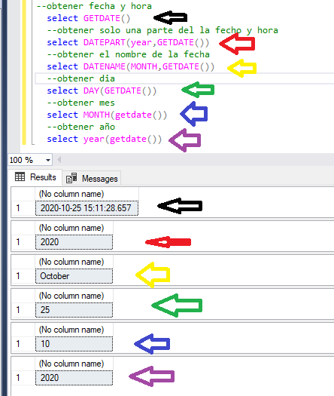

17 ORDENAR POR

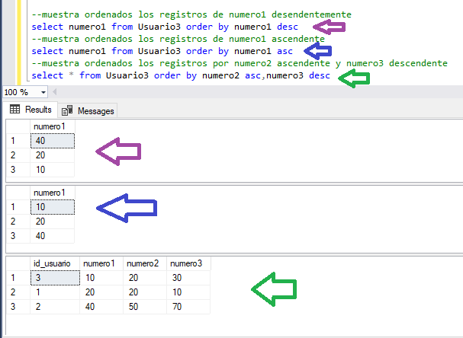

18 OPERADORES LOGICOS AND OR NOT

<https://www.youtube.com/watch?v=brBIaGk5X_A&list=PL6hPvfzEEMDaU4aiS389oXamdN8sip856&index=20>

19 IS NULL - BETWEEN

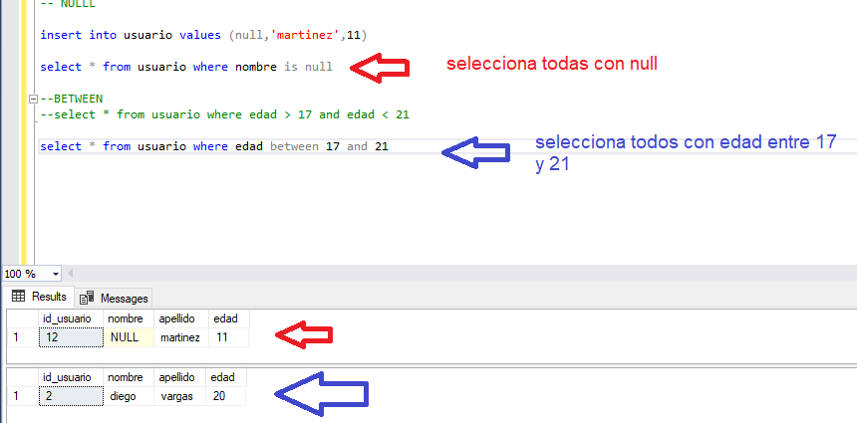

20 LIKE, NOT LIKE

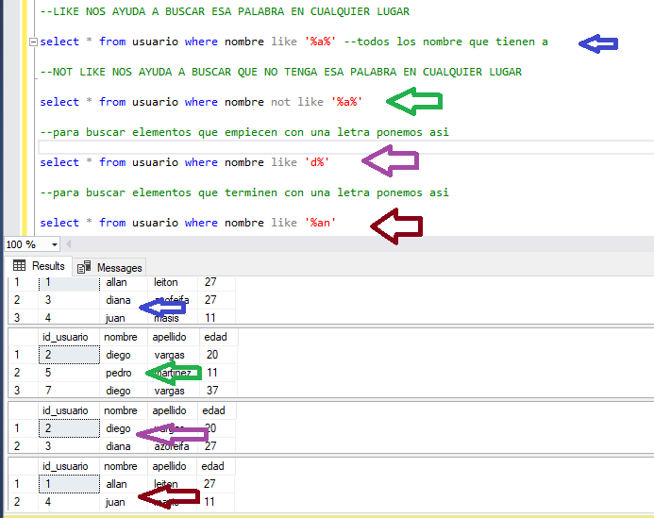

21 COUNT

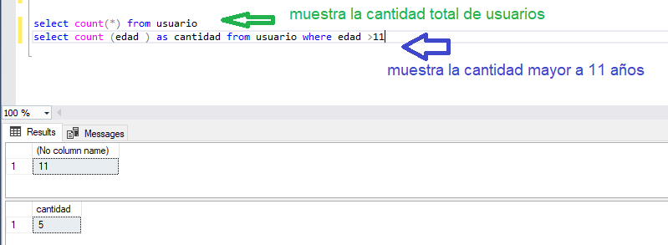

22 SUM – AVG

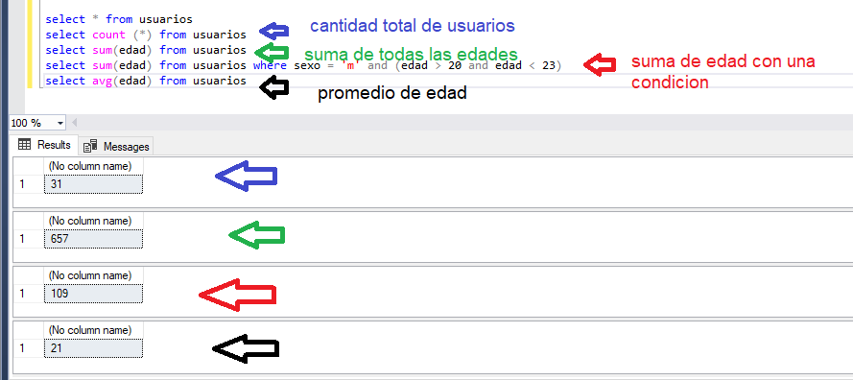

23 MIN – MAX

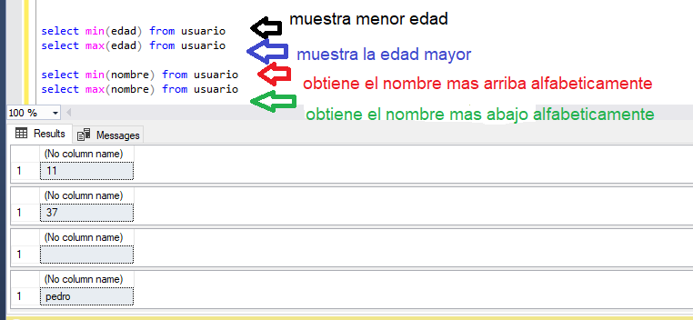

24 GROUP BY / HAVING

La instrucción GROUP BY de SQL

La declaración GROUP BY agrupa las filas que tienen los mismos valores en filas de resumen, como "encontrar el número de clientes en cada país".

La instrucción GROUP BY se usa a menudo con funciones agregadas (COUNT, MAX, MIN, SUM, AVG) para agrupar el conjunto de resultados por una o más columnas.

GRUPO POR Sintaxis

SELECT *nombre_columna*  
FROM *nombre_tabla*  
WHERE *condicion*  
GROUP BY *nombre_columna*ORDER BY *nombre_columna*

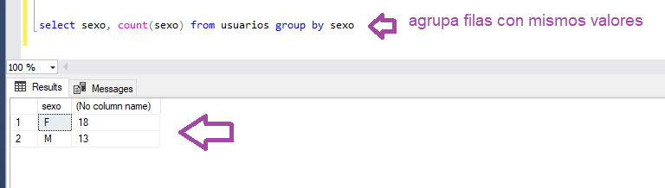

¿Qué hace la cláusula HAVING en una consulta?

La cláusula HAVING es como WHERE pero opera en registros agrupados devueltos por GROUP BY.  
HAVING se aplica a los registros de grupo resumidos, mientras que DONDE se aplica a los registros individuales.  
Solo se devolverán los grupos que cumplan con los criterios HAVING.

HAVING requiere que esté presente una cláusula GROUP BY.  
Tanto WHERE como HAVING se pueden utilizar en la misma consulta al mismo tiempo.

HAVING Syntax

SELECT *nombre_columna*  
FROM *nombre_tabla*  
WHERE *condicion*  
GROUP BY *nombre_columna*HAVING *condicion*

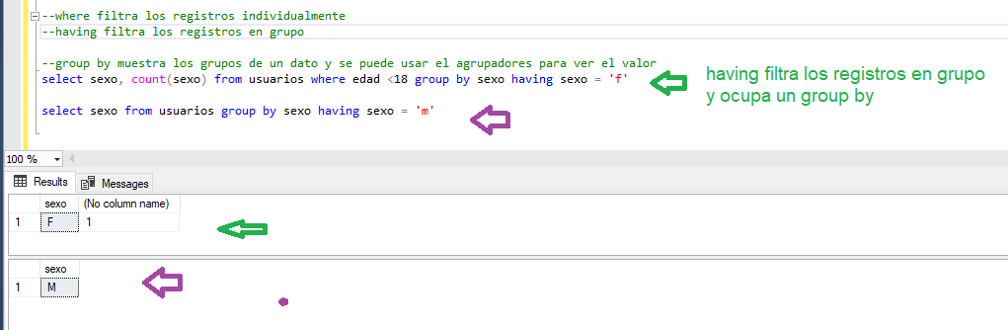

25 DISTINCT

No muestra repeticiones en una consulta

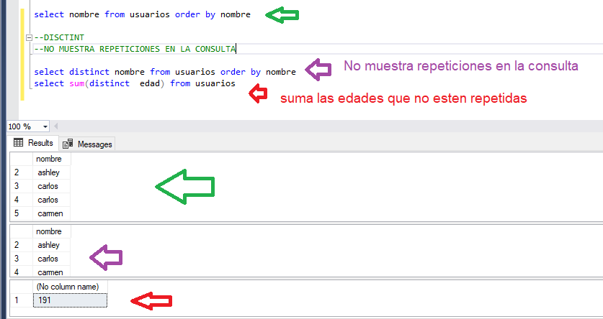

26 TOP

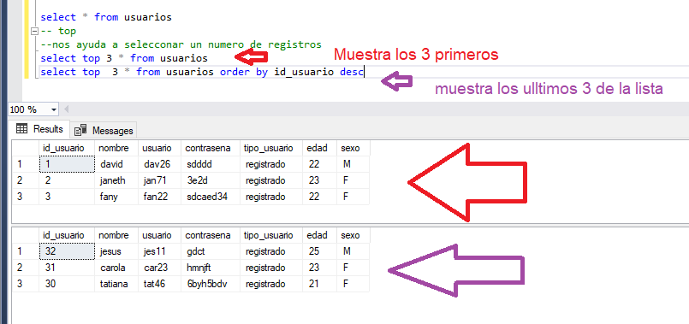

26 RESPALDO Y RESTAURACION DE BASES DE DATOS

RESPALDO

<https://www.youtube.com/watch?v=ve6dGwYycHc&list=PL6hPvfzEEMDaU4aiS389oXamdN8sip856&index=30>

REVISAR VIDEO

27 INNER JOIN

Muestra los datos de 2 o mas tablas relacionadas entre si

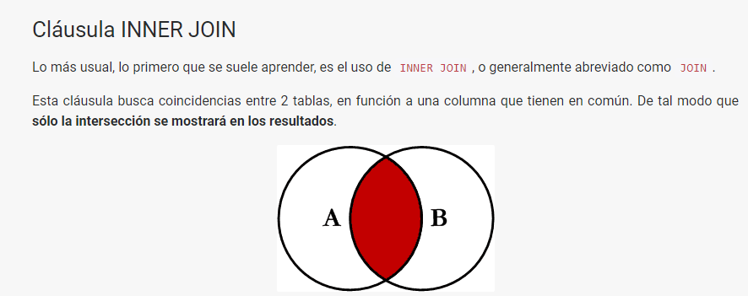

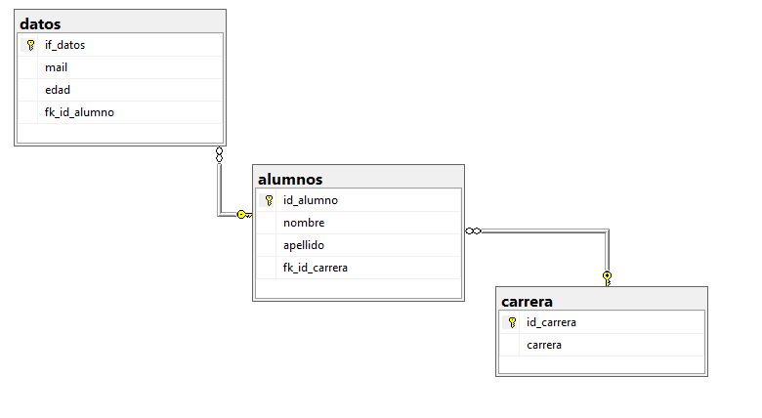

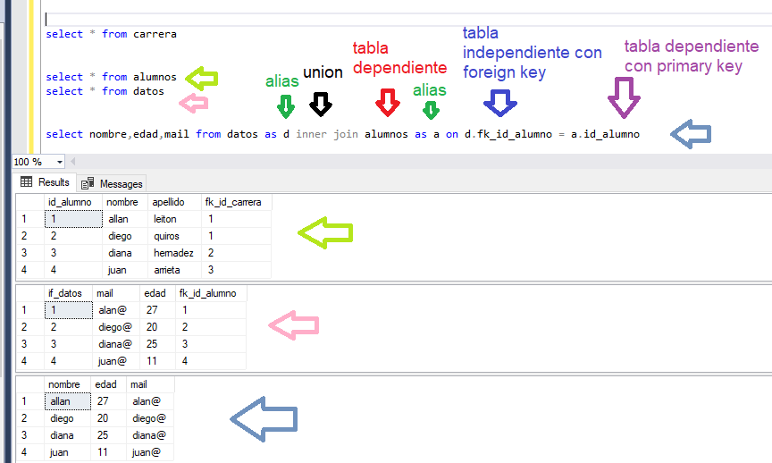

select nombre,edad,mail from datos as d inner join alumnos as a on d.fk_id_alumno = a.id_alumno

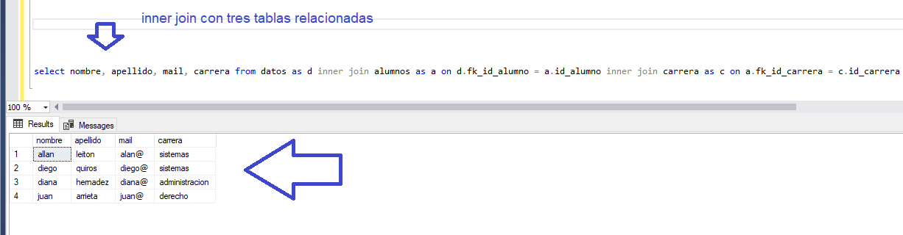

select nombre, apellido, mail, carrera from datos as d inner join alumnos as a on d.fk_id_alumno = a.id_alumno inner join carrera as c on a.fk_id_carrera = c.id_carrera

inner join entre la tabla datos y carrera:

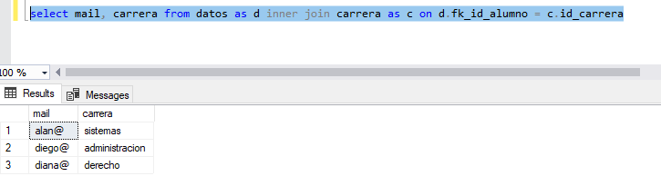

select mail, carrera from datos as d inner join carrera as c on d.fk_id_alumno = c.id_carrera

28 LEFT JOIN

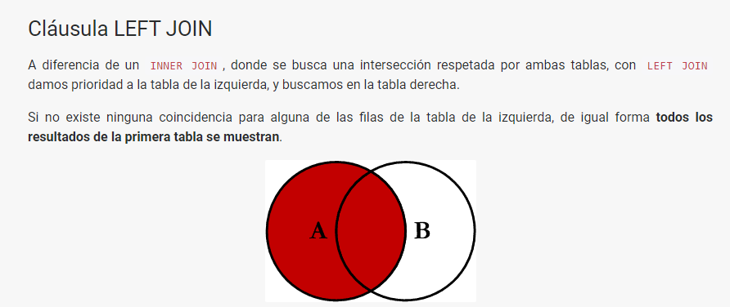

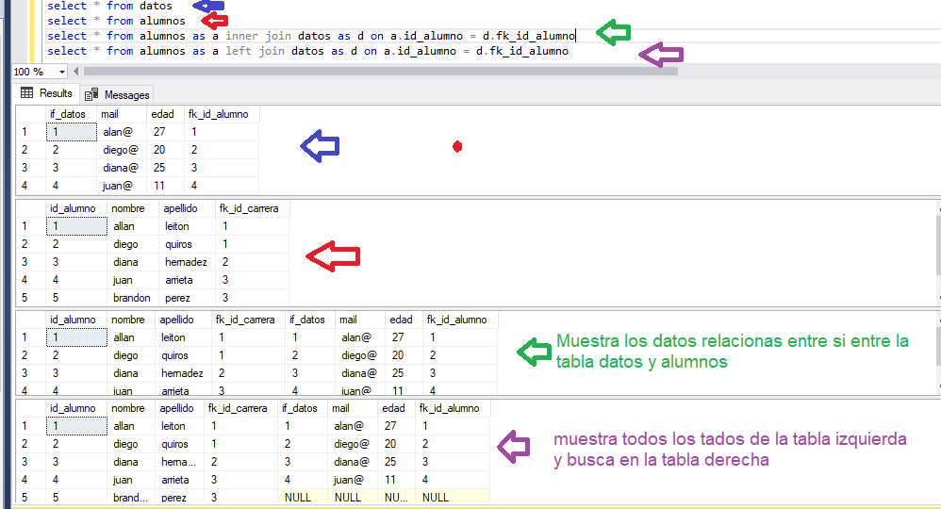

29 RIGHT JOIN

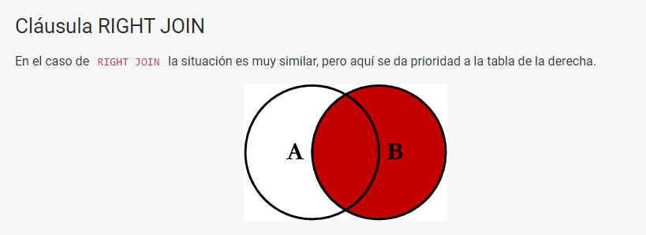

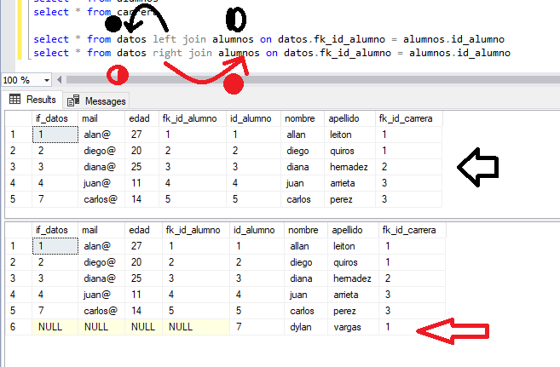

30 JOIN AND GROUP BY

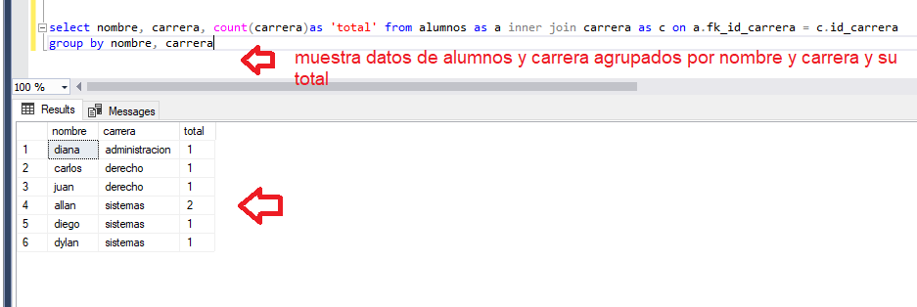

31 JOIN, UPDATE, AND DELETE

Update

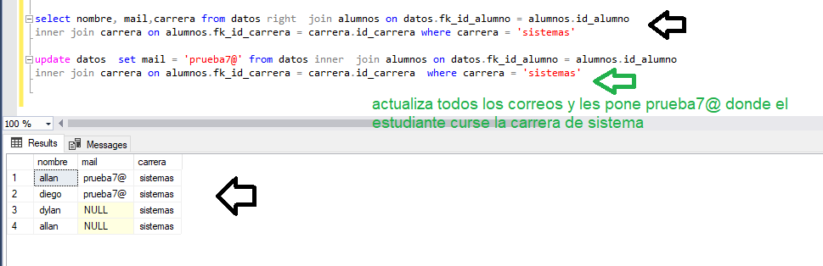

Delete

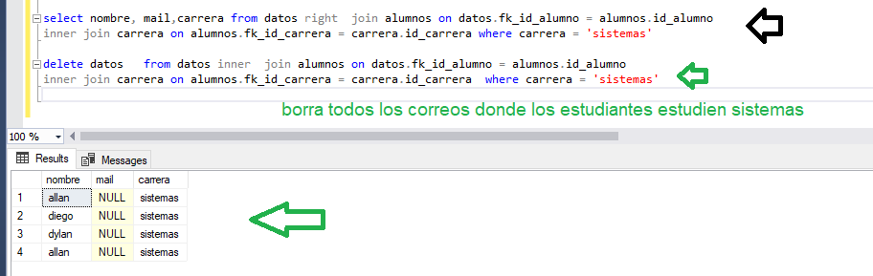

32 CAMPOS CALCULADOS

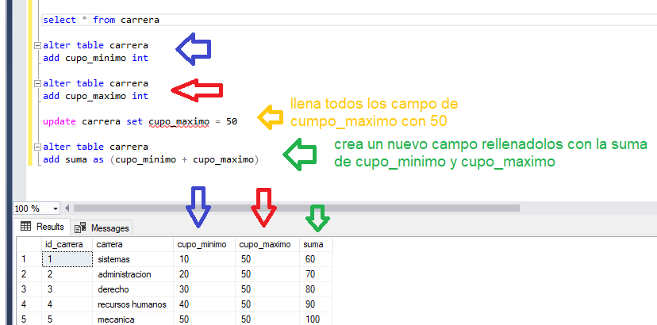

33 SUBCONSULTAS

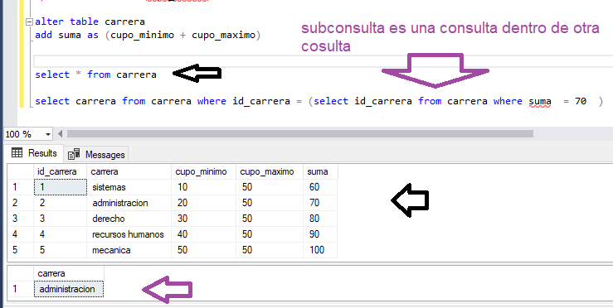

34 SUBCONSULTAS CON IN & NOT IN

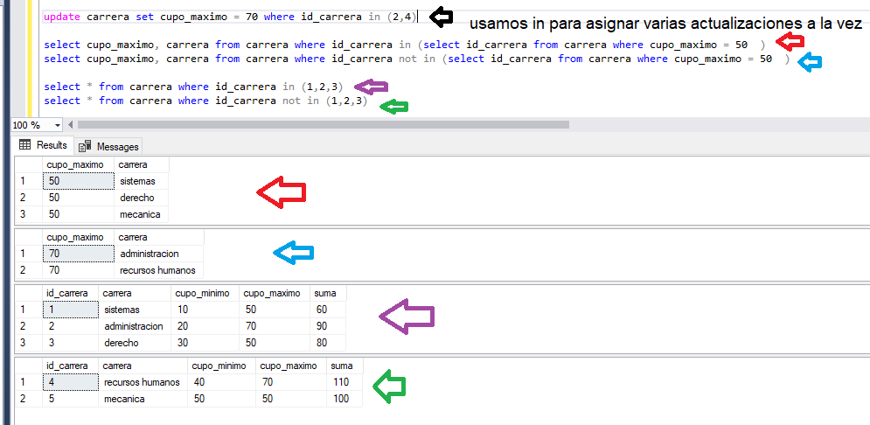

35 SUBCONSULTAS CON ANY & ALL

<https://www.youtube.com/watch?v=yLv1wPpWEGc&list=PL6hPvfzEEMDaU4aiS389oXamdN8sip856&index=41>

REVISAR VIDEO

3X SUBCONSULTAS UPDATE & DELETE

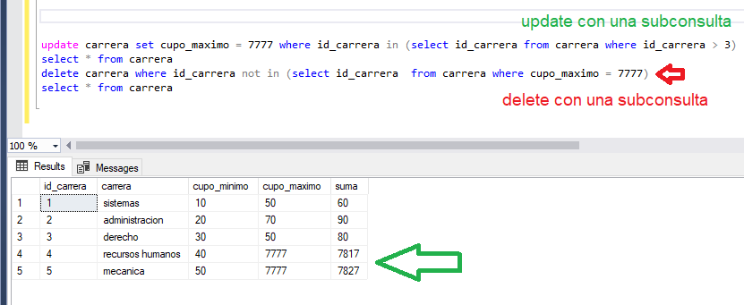

37 SUBCONSULTAS CON INSERT

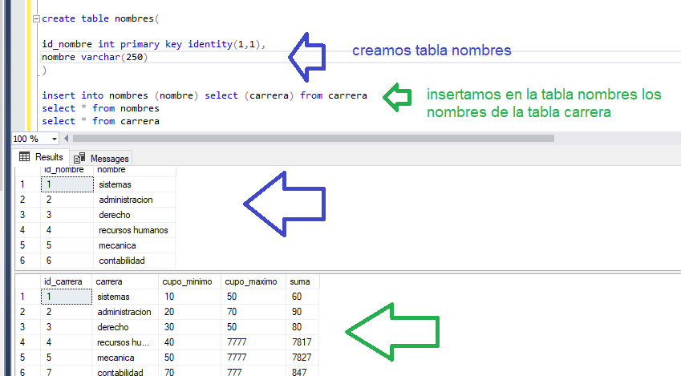

38 COMANDO GO

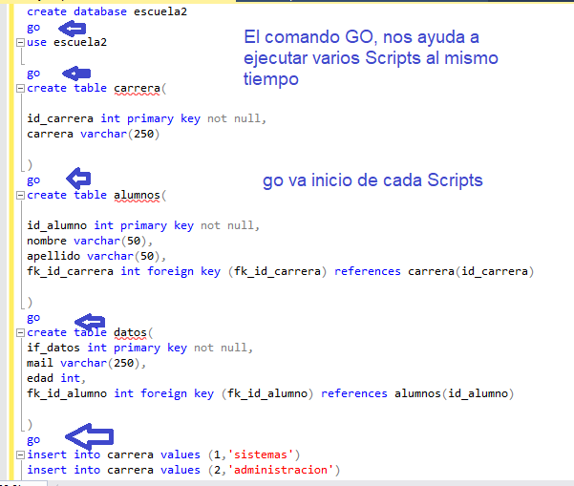

39 VISTAS

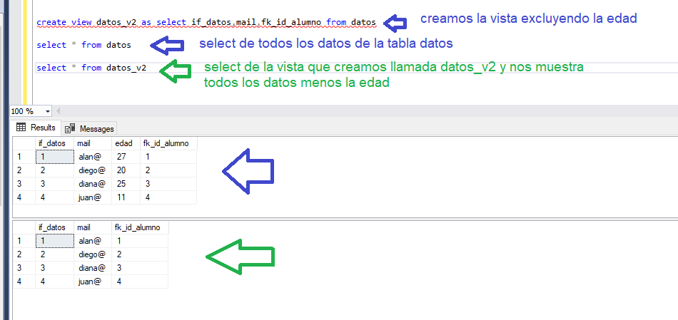

39 CIFRADO DE VISTA O ENCRIPTACION DE VISTAS

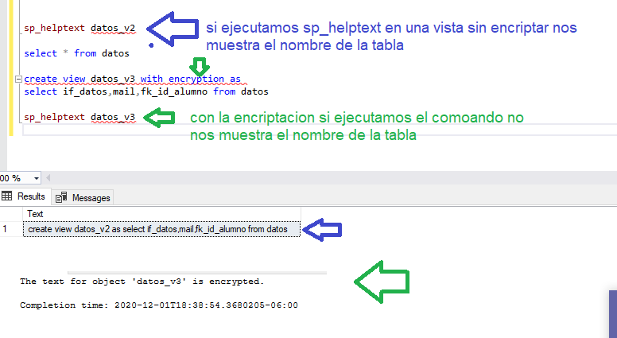

40 ELIMINAR VISTAS

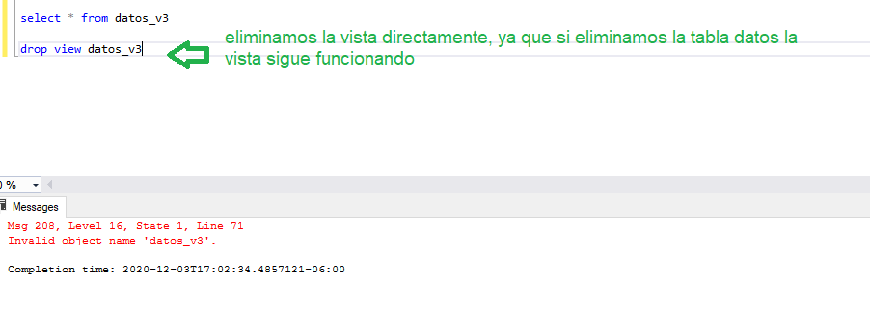

41 UPDATE Y DELETE CON VISTAS

Update

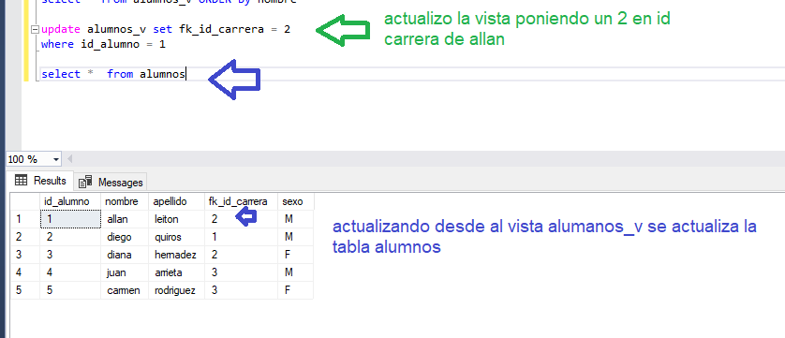

Delete

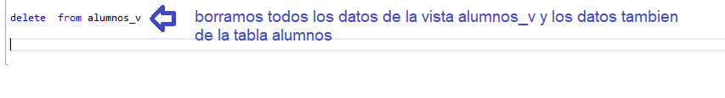

42 sentencia witch check option en vistas

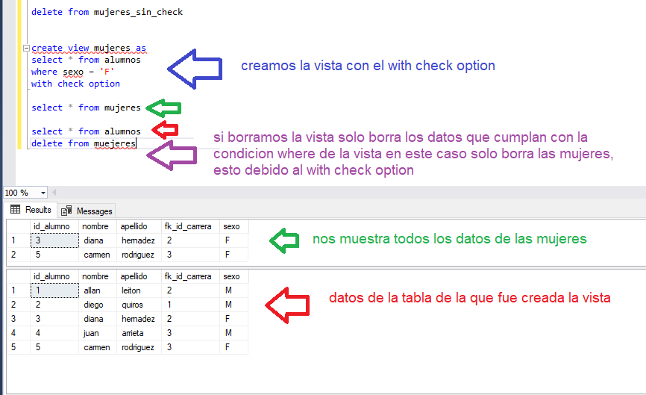

. Esa opcion "with check option" como su nombre lo dice, impide inserciòn o modificación si no se cumple con las condiciones where de la vista.

Por ejemplo,

create view copy as

select * from usuarios

where edad > 5

with check option

****Si intentas cambiar la edad de un usuario de 8 años a 4 años, por ejemplo, te marca error, porque no cumple la condición edad > 5. ****

Si intentas insertar un usuario, con edad de 3 años, te marca error, porque no cumple la condición edad >5.

Sin la opción "with check option", podrias insertar o modificar sin importar la condicion where, estos cambios se ven en la tabla raiz, pero no se verían en la vista.

43 VISTAS MODIFICADA

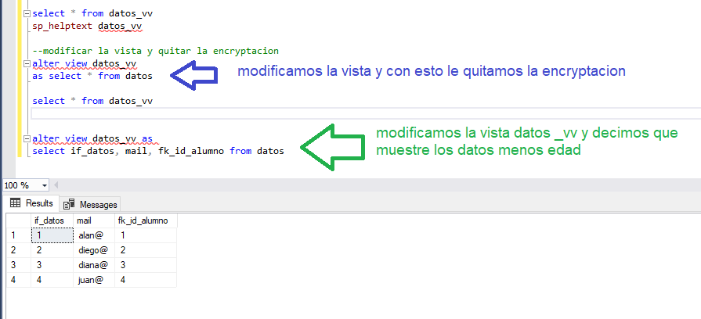

44 LENGUAJE CONTROL DE FLUJO CASE

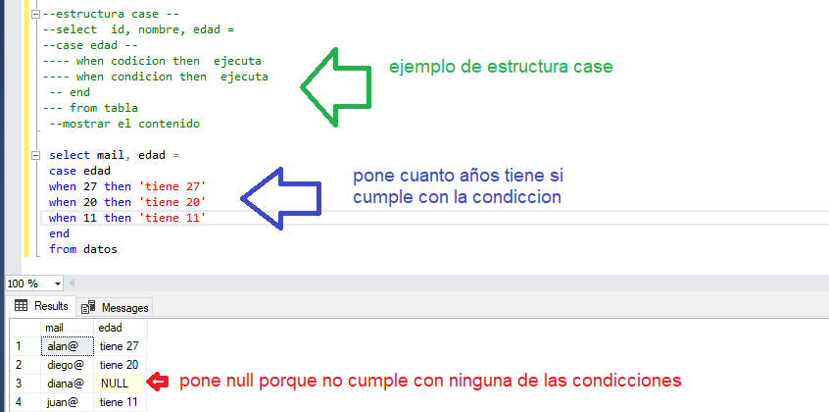

45 LENGUAJE CONTROL DE FLUJO IF

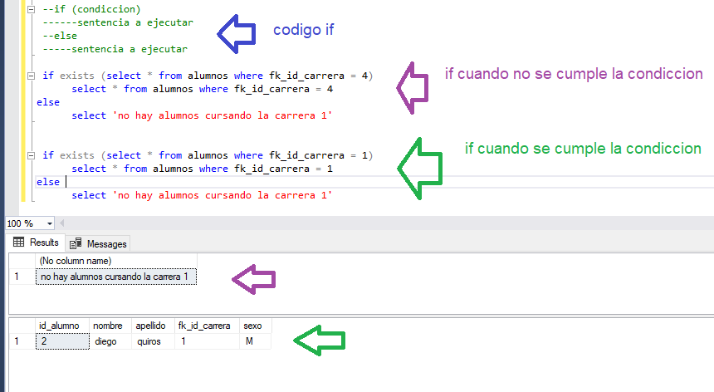

4x variables

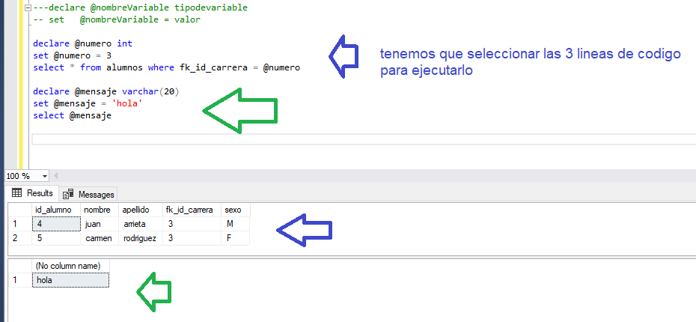

Ejemplo 2

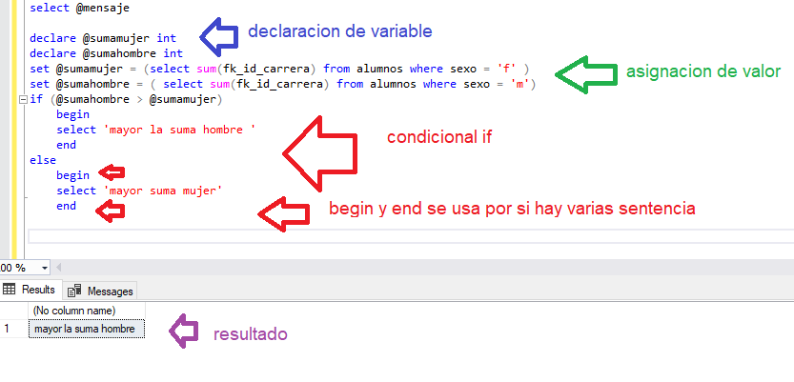

47 PROCEDIMIENTOS ALMACENADOS CREAR Y EJECUTAR

Es un conjunto de sentencias almacenadas en el servidor.

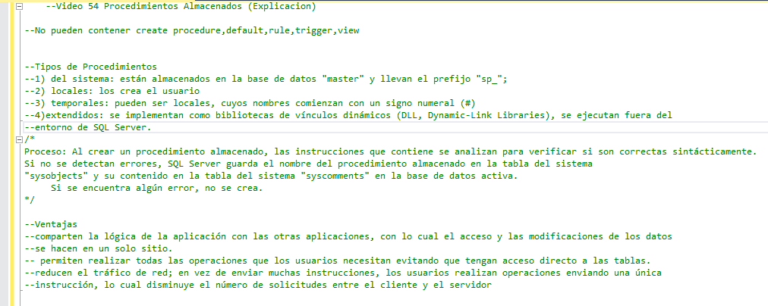

Crear un procedimiento almacenado

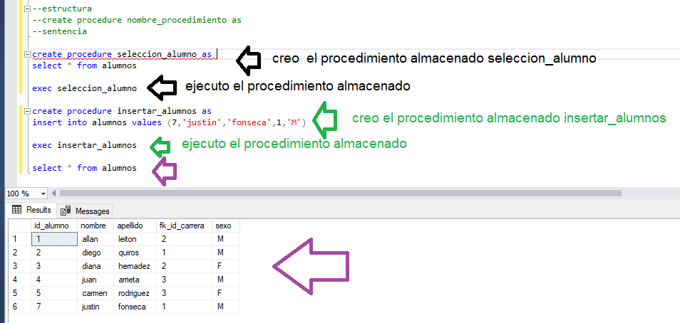

48 PROCEDIMIENTOS ALMACENADOS ELIMINAR

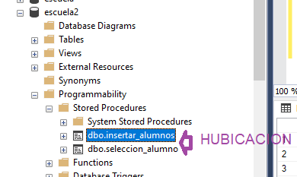

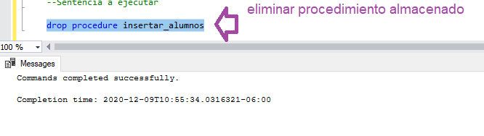

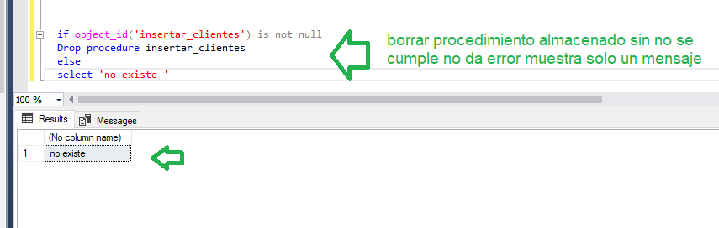

49 PROCEDIMIENTOS ALMACENADOS PARAMETROS DE ENTRADA.

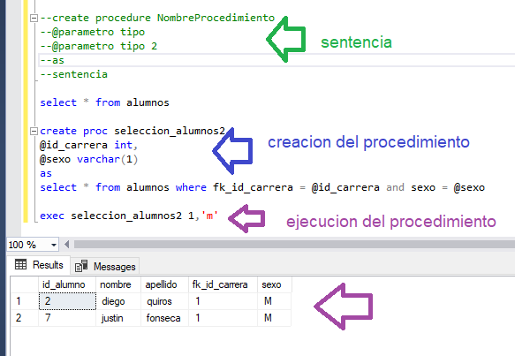

50 PROCEDIMIENTOS ALMACENADOS PARAMETROS DE SALIDA.

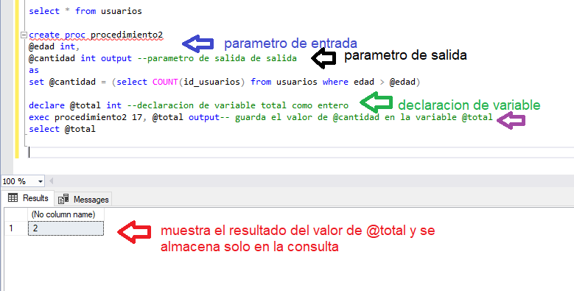

51 PROCEDIMIENTOS ALMACENADOS RETURN

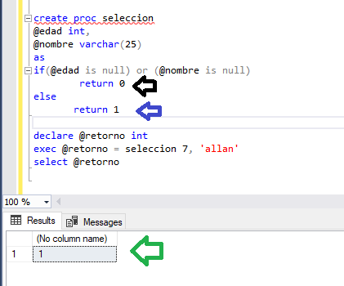

52 PROCEDIMIENTOS ALMACENADOS INFORMACION.

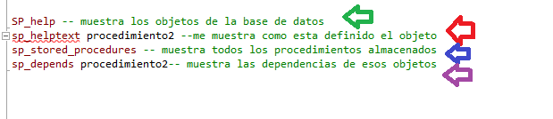

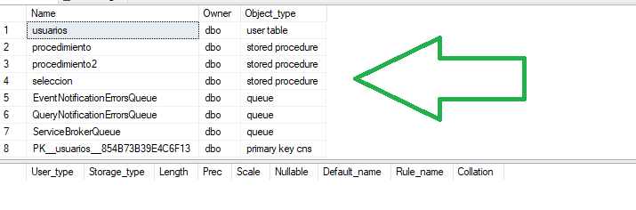

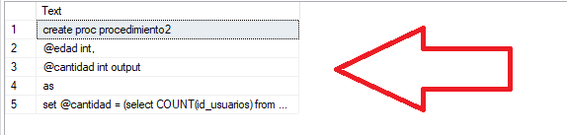

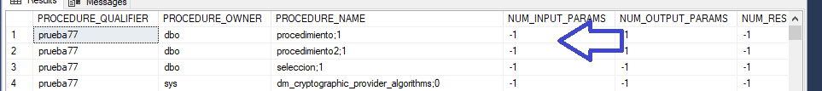

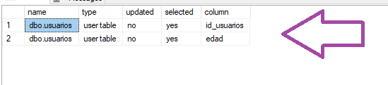

53 PROCEDIMIENTOS ALMACENADOS ENCRYPTACION .

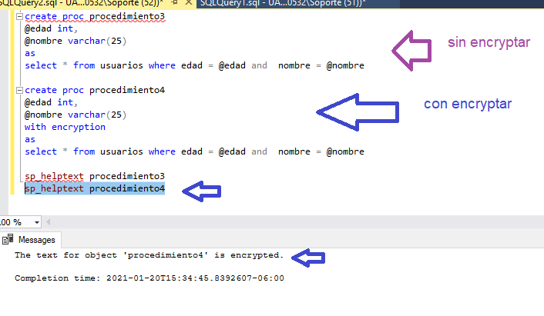

FALTA TRIGGERS

https://www.youtube.com/watch?v=VNtmaJ2rJ3M&list=PL6hPvfzEEMDaU4aiS389oXamdN8sip856&index=64

y pendiente creación de base de datos relacionadas